Database per la Gestione di una Compagnia Aerea

## Modello Logico

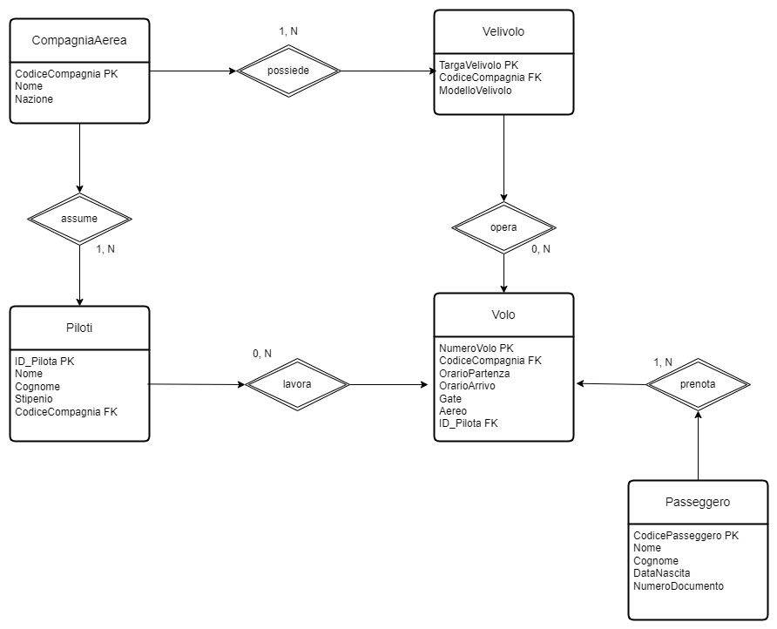



## Modello ER

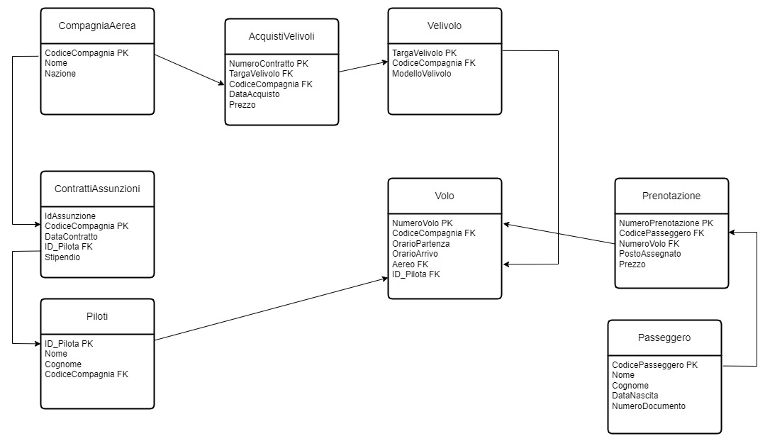



## Codice SQL

CREATE TABLE CompagniaAerea (

CodiceCompagnia INT PRIMARY KEY,

Nome VARCHAR(100),

Nazione VARCHAR(100)

);

CREATE TABLE AcquistiVelivoli (

NumeroContratto INT PRIMARY KEY,

TargaVelivolo VARCHAR(10),

CodiceCompagnia INT,

DataAcquisto DATE,

Prezzo DECIMAL(10, 2)

);

CREATE TABLE ContrattiAssunzioni (

IdAssunzione INT PRIMARY KEY,

CodiceCompagnia INT,

DataContratto DATE,

ID_Pilota INT,

Stipendio DECIMAL(10, 2)

);

CREATE TABLE Piloti (

ID_Pilota INT PRIMARY KEY,

Nome VARCHAR(50),

Cognome VARCHAR(50),

CodiceCompagnia INT

);

CREATE TABLE Velivolo (

TargaVelivolo VARCHAR(10) PRIMARY KEY,

CodiceCompagnia INT,

ModelloVelivolo VARCHAR(50)

);

CREATE TABLE Volo (

NumeroVolo INT PRIMARY KEY,

CodiceCompagnia INT,

OrarioPartenza DATETIME,

OrarioArrivo DATETIME,

Aereo VARCHAR(10),

ID_Pilota INT

);

CREATE TABLE Prenotazione (

NumeroPrenotazione INT PRIMARY KEY,

CodicePasseggero INT,

NumeroVolo INT,

PostoAssegnato VARCHAR(10),

Prezzo DECIMAL(10, 2)

);

CREATE TABLE Passeggero (

CodicePasseggero INT PRIMARY KEY,

Nome VARCHAR(100),

Cognome VARCHAR(100),

DataNascita DATE,

NumeroDocumento VARCHAR(100)

);

INSERT INTO CompagniaAerea (CodiceCompagnia, Nome, Nazione)

VALUES

(1, 'Air Italia', 'Italia'),

(2, 'Skyline Airways', 'Stati Uniti'),

(3, 'EuroWings', 'Germania'),

(4, 'Pacific Airlines', 'Australia'),

(5, 'Nippon Air', 'Giappone'),

(6, 'FlyFrance', 'Francia'),

(7, 'Breezy Airlines', 'Regno Unito'),

(8, 'AeroCanada', 'Canada'),

(9, 'South Express', 'Brasile'),

(10, 'Arctic Flights', 'Norvegia');

INSERT INTO AcquistiVelivoli (NumeroContratto, TargaVelivolo, CodiceCompagnia, DataAcquisto, Prezzo)

VALUES

(1, 'ABC123', 1, '2023-01-15', 2500000),

(2, 'XYZ789', 2, '2022-05-20', 1800000),

(3, 'JKL456', 3, '2023-03-10', 2200000),

(4, 'MNO789', 4, '2022-08-02', 3000000),

(5, 'PQR123', 5, '2023-02-28', 2600000),

(6, 'DEF456', 6, '2022-06-12', 2100000),

(7, 'GHI789', 7, '2022-12-18', 1700000),

(8, 'STU123', 8, '2023-04-05', 2800000),

(9, 'VWX456', 9, '2022-09-21', 1900000),

(10, 'YZA789', 10, '2023-07-08', 2300000);

INSERT INTO ContrattiAssunzioni (IdAssunzione, CodiceCompagnia, DataContratto, ID_Pilota, Stipendio)

VALUES

(1, 1, '2022-03-15', 101, 60000),

(2, 2, '2023-01-20', 102, 55000),

(3, 3, '2022-06-10', 103, 58000),

(4, 4, '2023-05-02', 104, 62000),

(5, 5, '2022-08-28', 105, 59000),

(6, 6, '2023-03-12', 106, 57000),

(7, 7, '2022-12-10', 107, 54000),

(8, 8, '2023-04-25', 108, 61000),

(9, 9, '2022-10-05', 109, 56000),

(10, 10, '2023-06-18', 110, 60000);

INSERT INTO Piloti (ID_Pilota, Nome, Cognome, CodiceCompagnia)

VALUES

(101, 'Mario', 'Rossi', 1),

(102, 'Anna', 'Bianchi', 2),

(103, 'Luca', 'Verdi', 3),

(104, 'Sara', 'Neri', 4),

(105, 'Andrea', 'Gialli', 5),

(106, 'Laura', 'Marroni', 6),

(107, 'Matteo', 'Blu', 7),

(108, 'Giulia', 'Arancioni', 8),

(109, 'Davide', 'Viola', 9),

(110, 'Elena', 'Rosa', 10);

INSERT INTO Velivolo (TargaVelivolo, CodiceCompagnia, ModelloVelivolo)

VALUES

('ABC123', 1, 'Boeing 737'),

('XYZ789', 2, 'Airbus A320'),

('JKL456', 3, 'Boeing 777'),

('MNO789', 4, 'Airbus A380'),

('PQR123', 5, 'Boeing 787'),

('DEF456', 6, 'Airbus A330'),

('GHI789', 7, 'Boeing 747'),

('STU123', 8, 'Embraer E190'),

('VWX456', 9, 'Airbus A350'),

('YZA789', 10, 'Boeing 767');

INSERT INTO Volo (NumeroVolo, CodiceCompagnia, OrarioPartenza, OrarioArrivo, Aereo, ID_Pilota)

VALUES

(1, 1, '2023-09-01 08:00:00', '2023-09-01 10:30:00', 'ABC123', 101),

(2, 2, '2023-09-02 14:30:00', '2023-09-02 18:00:00', 'XYZ789', 109),

(3, 3, '2023-09-03 10:15:00', '2023-09-03 15:45:00', 'JKL456', 103),

(4, 4, '2023-09-04 12:00:00', '2023-09-04 19:30:00', 'MNO789', 110),

(5, 5, '2023-09-05 07:45:00', '2023-09-05 11:15:00', 'PQR123', 105),

(6, 6, '2023-09-06 16:20:00', '2023-09-06 21:45:00', 'DEF456', 106),

(7, 7, '2023-09-07 09:30:00', '2023-09-07 14:10:00', 'GHI789', 107),

(8, 8, '2023-09-08 11:45:00', '2023-09-08 14:00:00', 'STU123', 108),

(9, 9, '2023-09-09 13:20:00', '2023-09-09 17:30:00', 'VWX456', 109),

(10, 10, '2023-09-10 15:00:00', '2023-09-10 19:45:00', 'YZA789', 110);

INSERT INTO Prenotazione (NumeroPrenotazione, CodicePasseggero, NumeroVolo, PostoAssegnato, Prezzo)

VALUES

(1, 1001, 10, 'A23', 150.00),

(2, 1002, 2, 'B15', 180.00),

(3, 1003, 7, 'C07', 200.00),

(4, 1004, 4, 'D32', 250.00),

(5, 1005, 5, 'E08', 170.00),

(6, 1006, 6, 'F11', 190.00),

(7, 1007, 7, 'G19', 160.00),

(8, 1008, 8, 'H03', 220.00),

(9, 1009, 9, 'I28', 210.00),

(10, 1010, 10, 'J14', 230.00);

INSERT INTO Passeggero (CodicePasseggero, Nome, Cognome, DataNascita, NumeroDocumento)

VALUES

(1001, 'Marco', 'Russo', '1990-03-12', 'ABC123456'),

(1002, 'Laura', 'Ferrari', '1985-08-25', 'XYZ789012'),

(1003, 'Giovanni', 'Martini', '1995-01-03', 'JKL456789'),

(1004, 'Valentina', 'Conti', '1982-11-17', 'MNO789012'),

(1005, 'Alessio', 'Ricci', '1998-06-29', 'PQR123456'),

(1006, 'Francesca', 'Bianco', '1989-09-14', 'DEF456789'),

(1007, 'Paolo', 'Leone', '1993-04-02', 'GHI789012'),

(1008, 'Elisa', 'Galli', '1991-07-20', 'STU123456'),

(1009, 'Simone', 'Mazza', '1997-02-08', 'VWX456789'),

(1010, 'Chiara', 'Romano', '1994-12-01', 'YZA789012');

--VISTE

--Vista per ottenere informazioni sui voli, includendo dettagli sui passeggeri e la compagnia aerea

CREATE VIEW VistaDettagliVoli AS

SELECT

v.NumeroVolo,

ca.Nome AS CompagniaAerea,

v.OrarioPartenza,

v.OrarioArrivo,

p.Nome AS NomePasseggero,

p.Cognome AS CognomePasseggero,

pr.PostoAssegnato

FROM Volo v

JOIN CompagniaAerea ca ON v.CodiceCompagnia = ca.CodiceCompagnia

LEFT JOIN Prenotazione pr ON v.NumeroVolo = pr.NumeroVolo

LEFT JOIN Passeggero p ON pr.CodicePasseggero = p.CodicePasseggero;

--Vista per ottenere un riepilogo delle statistiche di acquisto di velivoli da parte delle compagnie aeree

CREATE VIEW VistaStatisticheAcquisti AS

SELECT

ca.Nome AS CompagniaAerea,

COUNT(av.NumeroContratto) AS NumeroAcquisti,

SUM(av.Prezzo) AS TotaleSpeso

FROM CompagniaAerea ca

LEFT JOIN AcquistiVelivoli av ON ca.CodiceCompagnia = av.CodiceCompagnia

GROUP BY ca.CodiceCompagnia, ca.Nome;

--QUERY

--elenco dei nomi e cognomi dei piloti insieme al modello del velivolo che pilotano:

SELECT p.Nome, p.Cognome, v.ModelloVelivolo

FROM Piloti p

JOIN Velivolo v ON p.CodiceCompagnia = v.CodiceCompagnia;

--dettagli delle prenotazioni effettuate dal passeggero 1003:

SELECT pr.NumeroPrenotazione, v.NumeroVolo, v.OrarioPartenza, v.OrarioArrivo

FROM Prenotazione pr

JOIN Volo v ON pr.NumeroVolo = v.NumeroVolo

WHERE pr.CodicePasseggero = 1003;

--Visualizzare le compagnie aeree e il numero totale di acquisti effettuati da ciascuna:

SELECT ca.Nome AS CompagniaAerea, COUNT(av.NumeroContratto) AS NumeroAcquisti

FROM CompagniaAerea ca

LEFT JOIN AcquistiVelivoli av ON ca.CodiceCompagnia = av.CodiceCompagnia

GROUP BY ca.CodiceCompagnia, ca.Nome;

--voli effettuati dal pilota 105

SELECT v.NumeroVolo, v.OrarioPartenza, v.OrarioArrivo

FROM Volo v

WHERE v.ID_Pilota = 105;

--elenco dei passeggeri che hanno prenotato un posto sul volo numero 4:

SELECT p.Nome, p.Cognome

FROM Passeggero p

JOIN Prenotazione pr ON p.CodicePasseggero = pr.CodicePasseggero

WHERE pr.NumeroVolo = 4;

--numero totale di voli effettuati da ciascuna compagnia aerea:

SELECT ca.Nome AS CompagniaAerea, COUNT(v.NumeroVolo) AS NumeroVoli

FROM CompagniaAerea ca

LEFT JOIN Volo v ON ca.CodiceCompagnia = v.CodiceCompagnia

GROUP BY ca.CodiceCompagnia, ca.Nome;

--le prenotazioni effettuate per un passeggero con numero di documento pari a XYZ789012:

SELECT pr.NumeroPrenotazione, v.NumeroVolo, v.OrarioPartenza, v.OrarioArrivo

FROM Prenotazione pr

JOIN Volo v ON pr.NumeroVolo = v.NumeroVolo

JOIN Passeggero p ON pr.CodicePasseggero = p.CodicePasseggero

WHERE p.NumeroDocumento = 'XYZ789012';

--media dei prezzi dei velivoli:

SELECT AVG(Prezzo) AS MediaPrezzoVelivoli

FROM AcquistiVelivoli;

--somma incassi dalle prenotazioni

SELECT SUM(Prezzo) AS SommaTotalePrezziPrenotazioni

FROM Prenotazione;

--somma totale dello stipendio pagato a tutti i piloti di una compagnia aerea specifica

SELECT SUM(Stipendio) AS SommaTotaleStipendi

FROM ContrattiAssunzioni

WHERE CodiceCompagnia = 2;